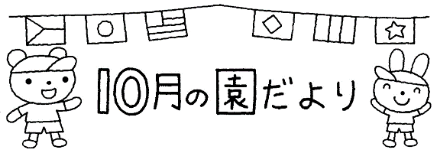

**て・く・む**（神はいつも私のそばに）

✞聖書のことば✞

心を尽くし、精神を尽くし、思いを尽くして、あなたの神である主を愛しなさい。

隣人を自分のように愛しなさい。

マタイ２２・３７－４０

朝夕は少しずつではありますが秋の気配を感じる季節となりました。

皆様いかがお過ごしでしょうか。幼稚園では、運動会に向けての練習が始まり、子どもたちは一所懸命に練習に励んでおり、元気な声を聴くたびに癒されている毎日です。

2学期は、運動会を始め、マリア祭、こどもまつり、クリスマス会など、行事が沢山あります。

皆さん、共に素晴らしい秋や行事を分かち合いましょう。楽しみにしていてください。

　カトリックにおいて10月2日は「守護の天使」の記念日です。いつも子ども達、私たちを守ってくださることを思い起こし、感謝する日です。また、10月はロザリオの月と言われています。ロザリオとは、ラテン語で「バラの冠」という意味で、ロザリオは、カトリック教会において聖母マリアへの祈りを繰り返し唱える際に用いる数珠状の祈りの用具で、「アヴェ・マリア」を繰り返し唱えながら福音書に記されているイエス・キリストの主な出来事を黙想していく祈りです。

園　長